Izvještaj muva masline 19.9.2023.

U klopkama je utvrđeno sljedeće stanje:

- Bar I (GPS – 42° 06' 16" N 19° 06' 02" E) McPhail 0 ♀♀ i 0♂♂, žuta ploča 1 ♀♀ i 0 ♂♂,
- Bar II (GPS – 42° 05' 27" N 19° 07' 27" E) McPhail 0 ♀♀ i 0 ♂♂, žuta ploča 0 ♀♀ i 0 ♂♂,
- Bar III GPS – 42° 02' 59" N 19°08' 27" E ) McPhail 2 ♀♀ i 1 ♂♂, žuta ploča 0 ♀♀ i 0 ♂♂,
- Valdanos I (GPS – 41° 56' 31" N 19°11' 02" E) McPhail 3 ♀♀ 9 ♂♂, žuta ploča 6 ♀♀ i 13 ♂♂,
- Valdanos II (GPS – 41° 56' 28" N 19°11' 03") McPhail 3 ♀♀ i 6 ♂♂, žuta ploča 2 ♀♀ i 4 ♂♂,
- Valdanos III (GPS – 41° 56′ 28″ N, 19° 10′ 57″ E) McPhail 6 ♀♀ i 11 ♂♂, žuta ploča 4 ♀♀ i 6 ♂♂,
- Valdanos IV (GPS – 41° 56′ 20″ N, 19° 11′ 14″ E) McPhail 2 ♀♀ i 4 ♂♂, žuta ploča 2 ♀♀ i 4 ♂♂.

Prilog: Fotografije

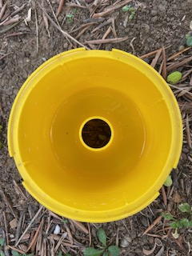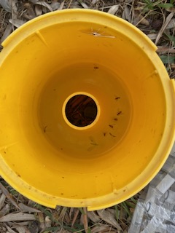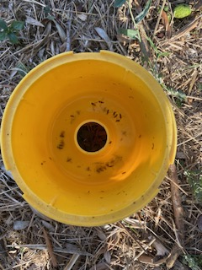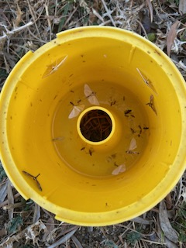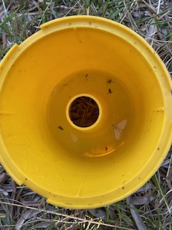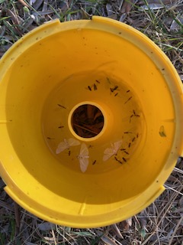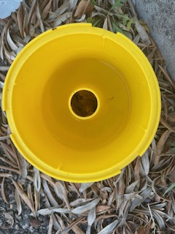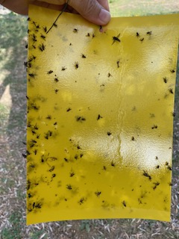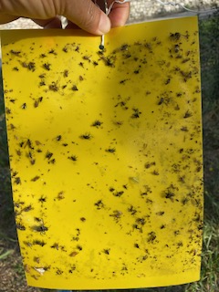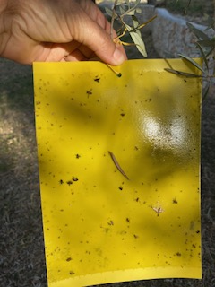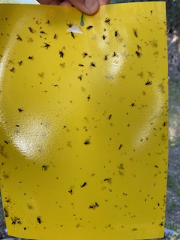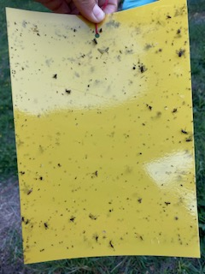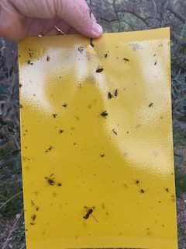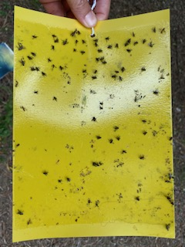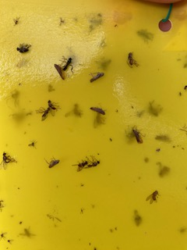
Različite Mc Phail klopke i žute ljepljive ploče sa muvom i različitim insektima
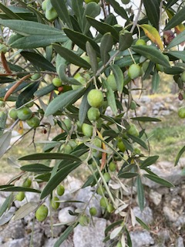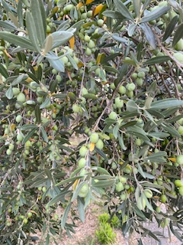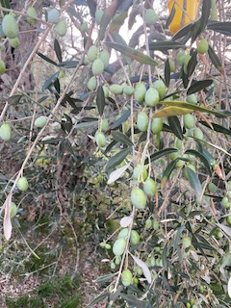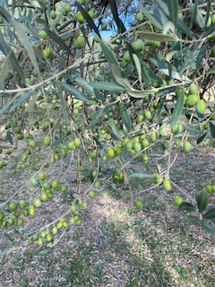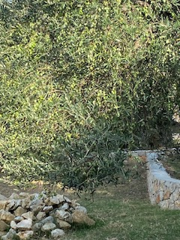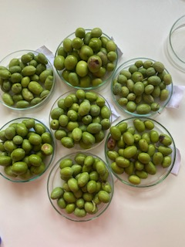
Izgled plodova na lokalitetima sa nižom infestacijom i uzorci za pregled

